Волонтерский клуб «ЭДЕЛЬВЕЙС».
В 2014 году в МКОУ «Урало-Ахтубинская СОШ» начал свою работу волонтерский клуб. Инициаторами создания клуба стали учащиеся 10 класса под руководством Л.Н.Кручининой. Имя своему клубу ребята дали «Эдельвейс» - по названию горного цветка.
Свою работу волонтеры строили по направлениям Акция «Помоги ветерану», Акция «Чистое село», Акция «Малыши» и др.
В мае 2015 года основной состав волонтерского клуба покинули стены школы, окончив 11 класс. Свою идею они решили передать учащимся 6 класса. Выбор на этих ребят пал не случайно. 6-классники отличаются своей инициативностью, активностью в делах школы и села.
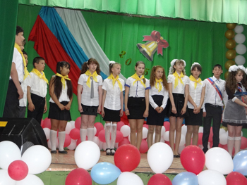
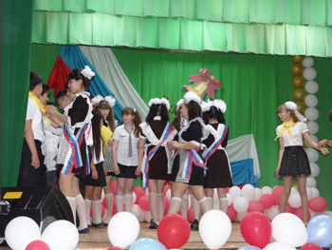
25 мая состоялось торжественный прием в клуб «Эдельвейс». Кл. руководитель Кривенькова Е.Н. и новоиспеченные волонтеры дали клятву «Развивать движение, хранить и приумножать традиции волонтерского клуба»
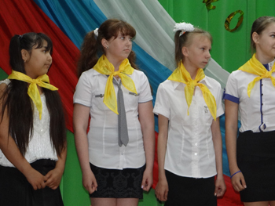

Торжественное принятие в клуб «Эдельвейс»
В начале 2015-16 учебного года состоялось первое заседание волонтерского клуба. На первом теоретическом занятии ребят познакомились с понятиями «волонтер», «милосердие», «волонтерство», «альтруизм»…
С целью привлечения большего количества участников в ряды клуба, были проведены анкеты среди обучающихся школы. Анкеты с руководителями учреждений показали необходимость работы волонтеров в нашем поселке.

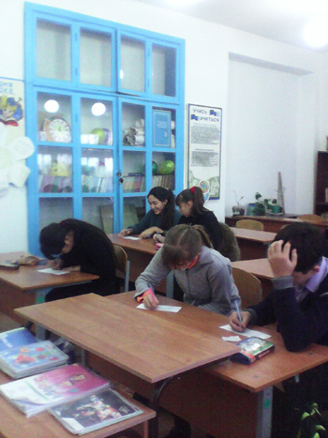
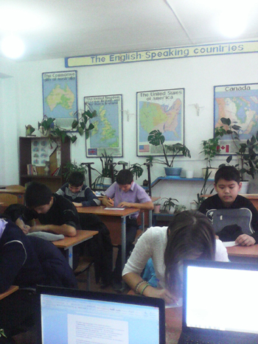
Анкета для учащихся.
№ | Вопрос | «Да»|нет
1. | Готов ли ты добровольно и безвозмездно помогать жителям нашего поселка?
2. | Ты хочешь, сделать что-нибудь, чтобы жизнь вокруг тебя стала лучше?
3. | Возникало ли у тебя желание помочь кому то?
4. | Хотел бы ты вступить в волонтерское движение (добровольных помощников)?
5. | Хотел бы ты иногда участвовать в волонтерских акциях?

Анкета для руководителей учреждений
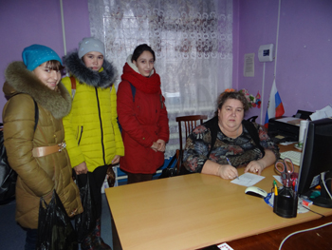
(школы, СДК, Администрации, участковой больницы, ООО «Ангелина», МДОУ «Золотой петушок»)
№ |  | Вопрос
1 |  | Сталкивались ли вы с ситуацией когда у вас, как руководителя предприятия, возникала потребность в помощи волонтеров?
2 |  | Как вы считаете, в таком маленьком поселке как наш, найдется достаточно работы для волонтеров?
3 |  | Ваше личное отношение к волонтерскому движению
4 |  | В ближайшее время есть ли какие-нибудь дела для волонтеров?
5 |  | Мы можем рассчитывать на сотрудничество с вами?
6 | Вы сможете оказать нам помощь в изготовлении печатной продукции?

На фото директор СДК Е.В.Протасова

